# redis 概述

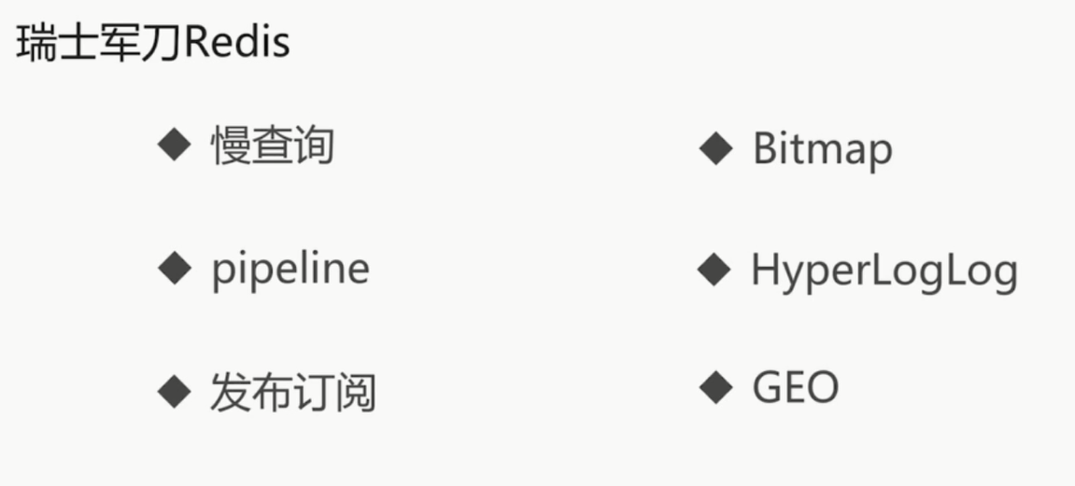

## 生命周期

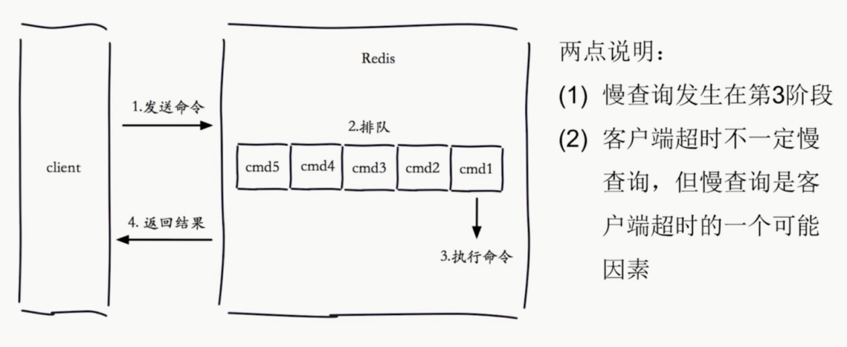

## Pipeline

流水线

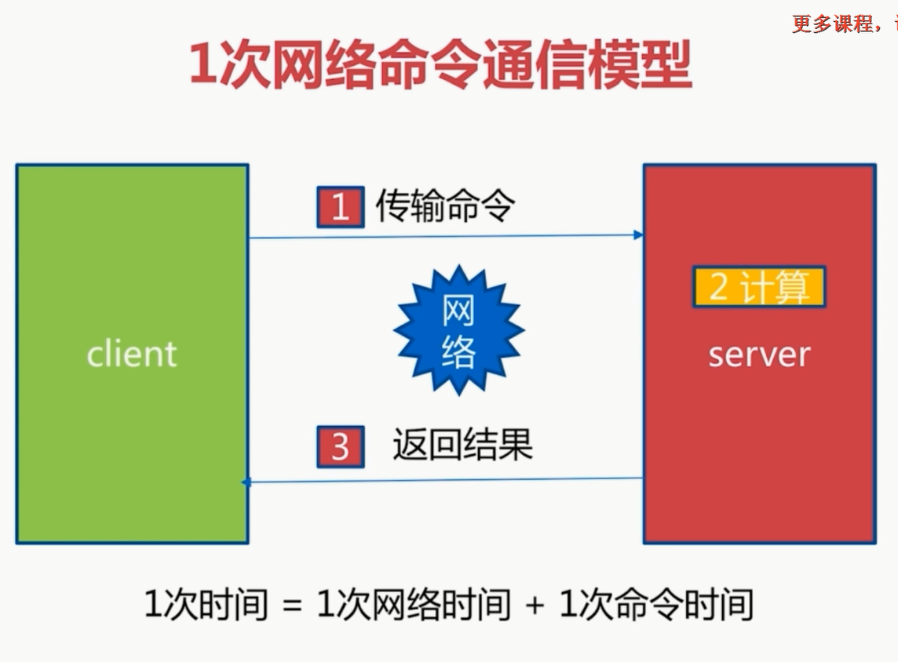

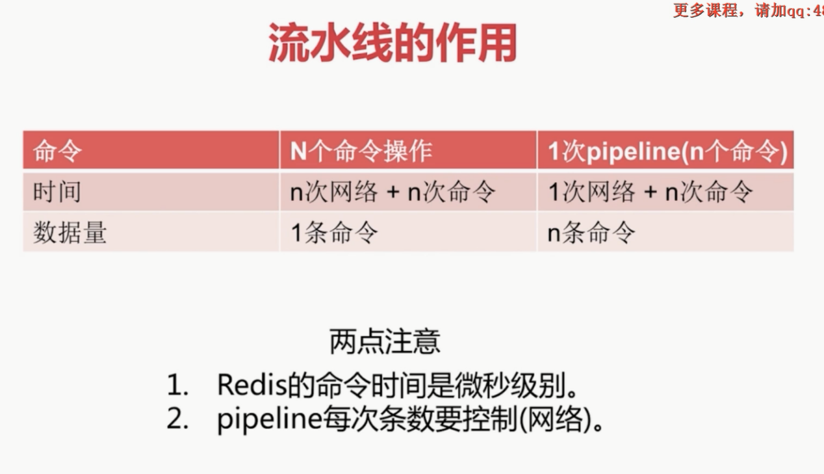

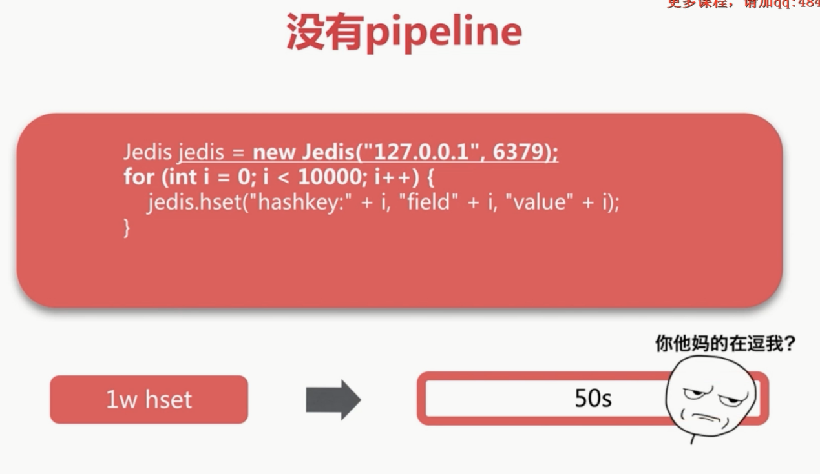

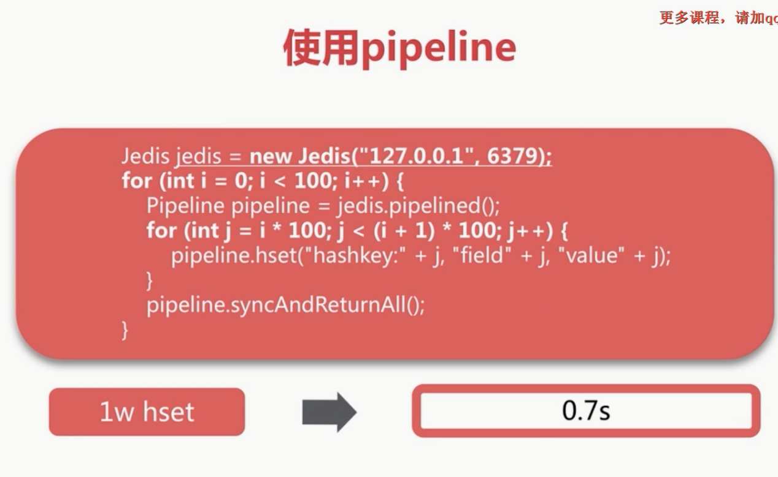

非原子：

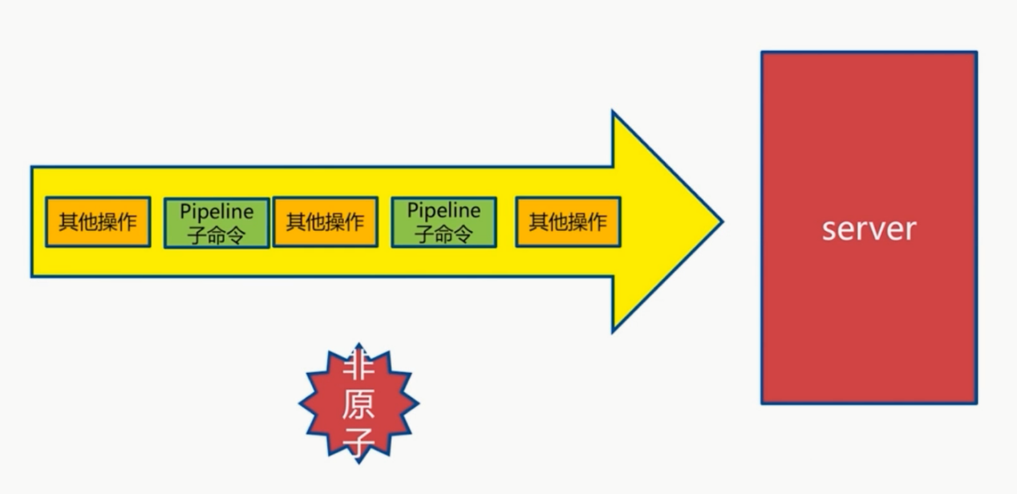

## 发布订阅

订阅频道

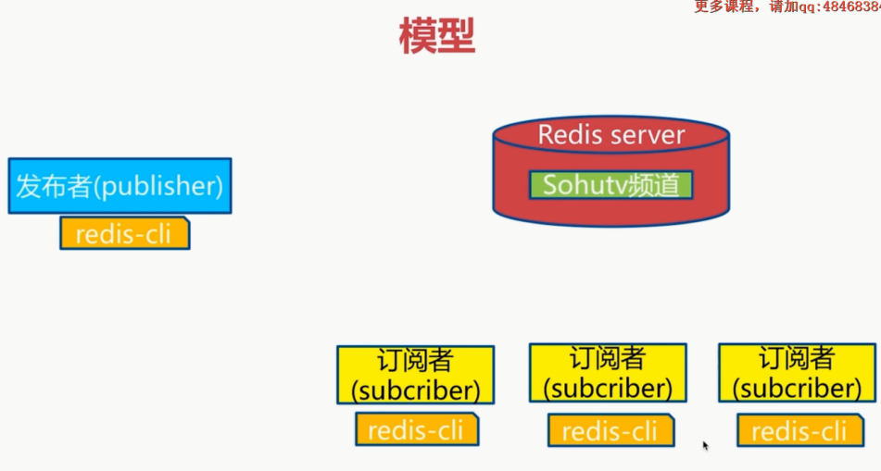

生产者，消费者模型

无法做获取历史消息

### Api:

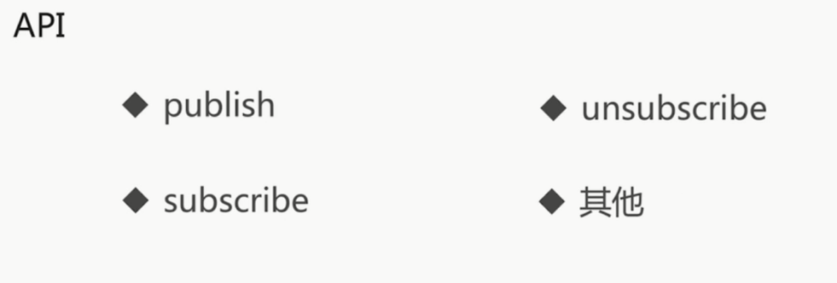

发布订阅，没有订阅就返回0

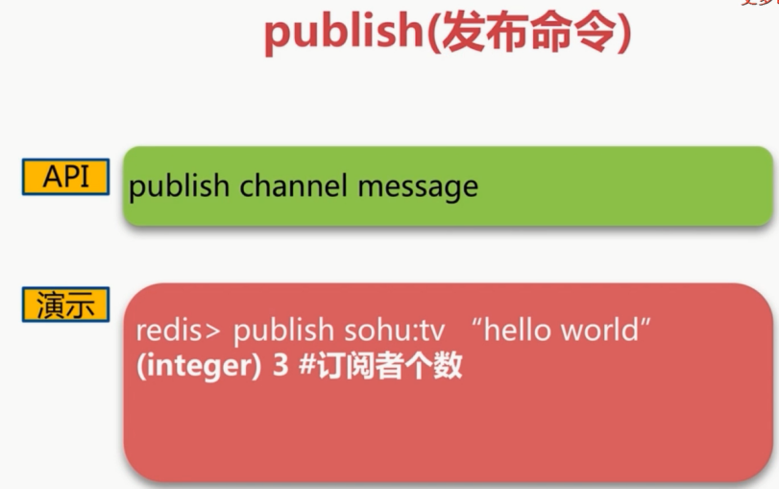

订阅频道：

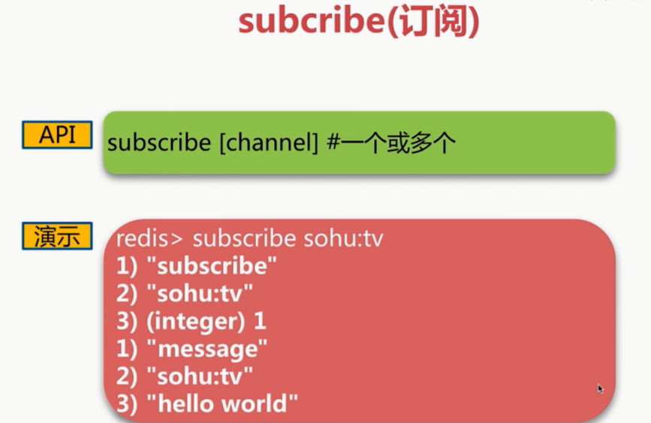

## HyperLogLog

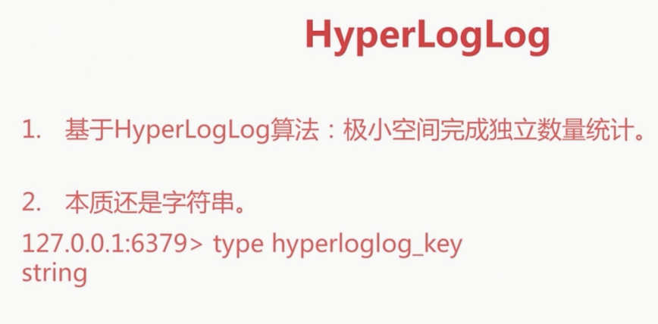

Pfadd

# Redis 持久化

>建快照 写日志

RDB 快照

AOF 日志

## RDB

将内存中的数据处理成二进制的RDB文件，保持到硬盘里。重启是再载入rdb文件。

主从复制也使用rdb文件。

创建rdb：

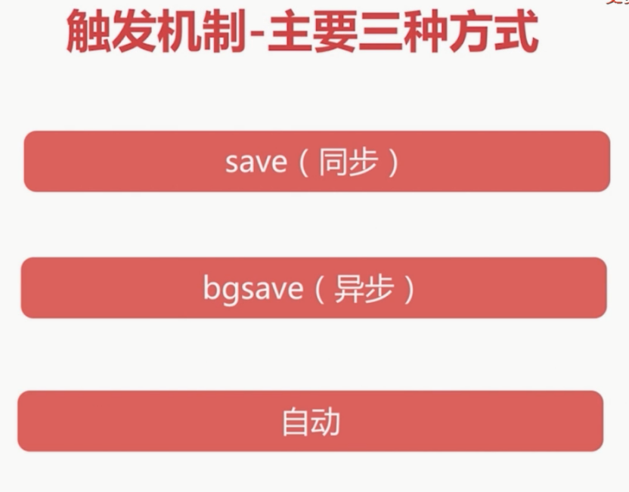

Save: 阻塞 替换 O(n)

Bgsave:

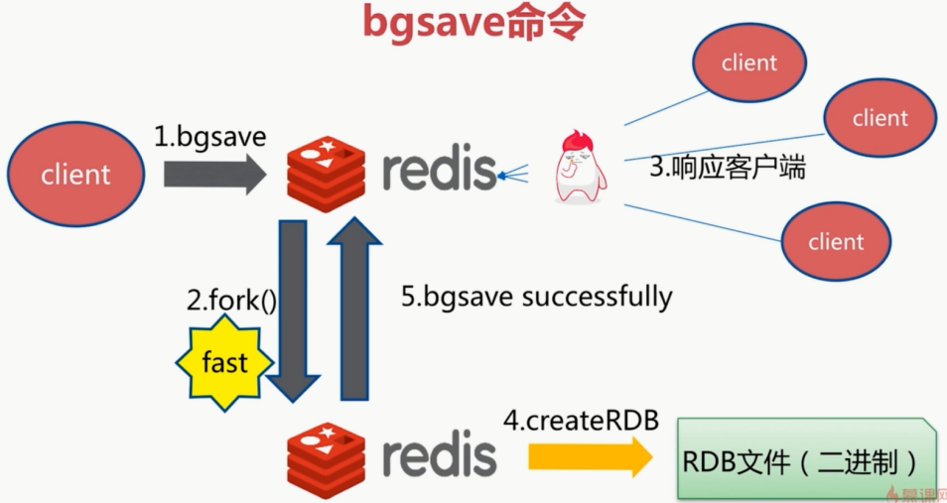

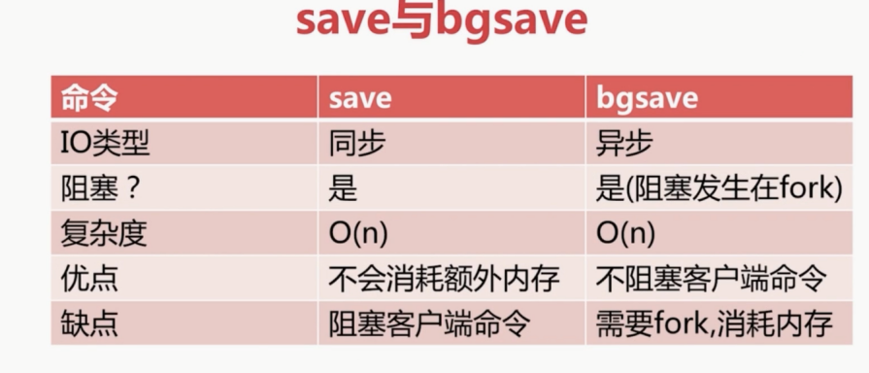

自动生成rdb: 依据配置文件生成 达到某些条件时。

如save:每隔多少秒有多少数据改变就生成rdb文件。

缺点：太频繁了

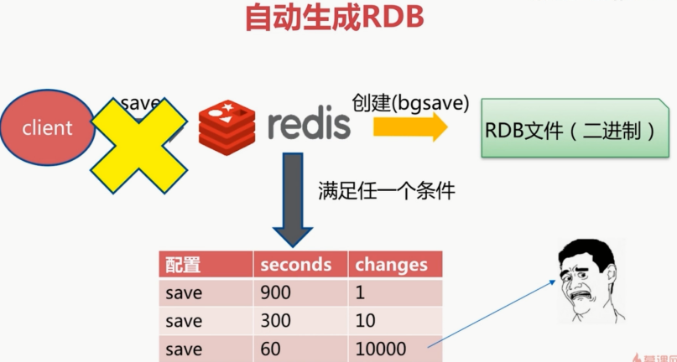

最佳配置:

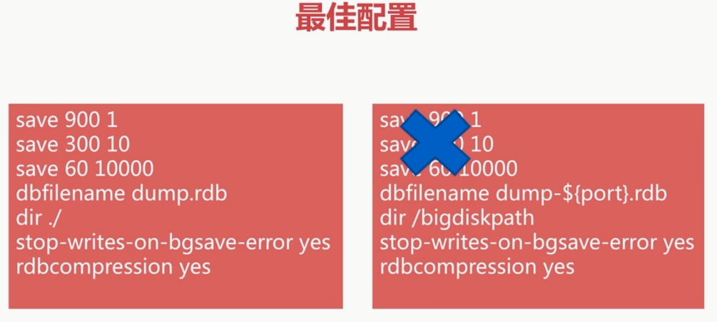

何时触发？

全量复制

Debug reload

shutdown

Rdb：耗时 耗性能 IO消耗

## AOF

命令追加到aof中

Aof配置：

Always

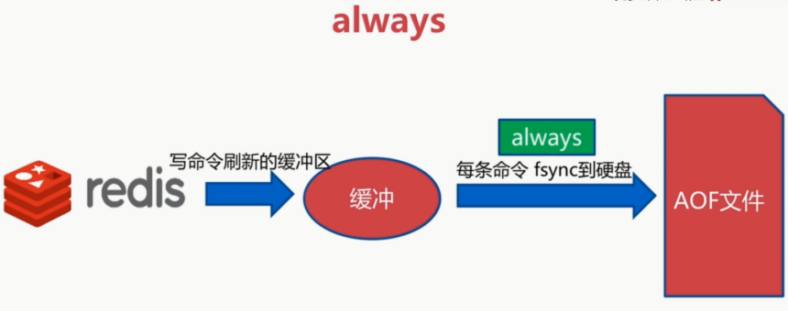

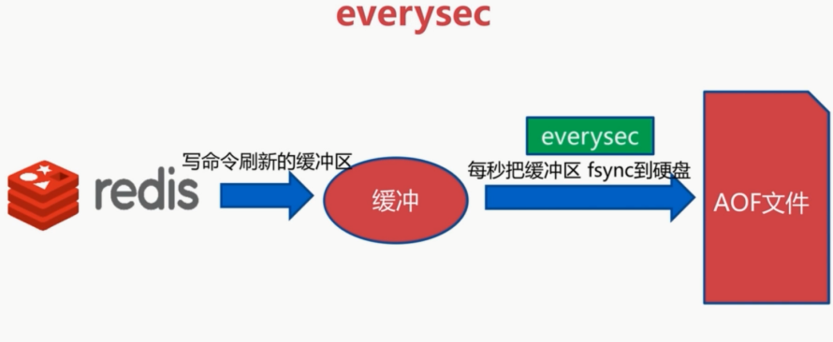

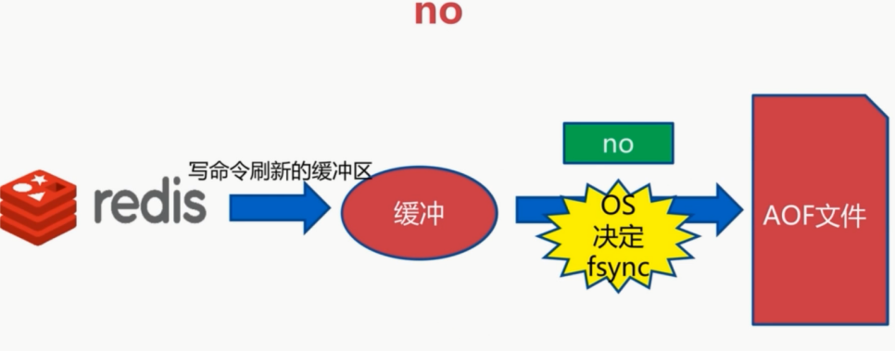

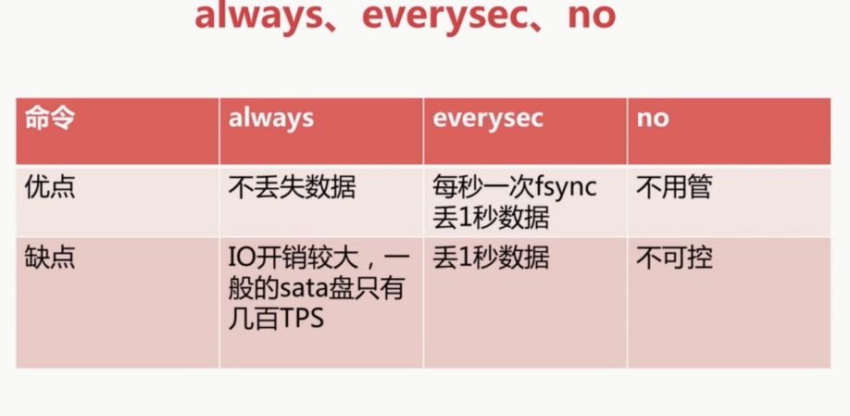

一般使用everysec

Aof 变大，aof---》 重写

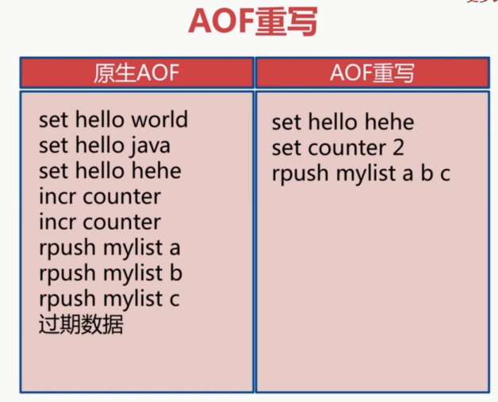

### 方式

Bgrewriteaof 命令

配置

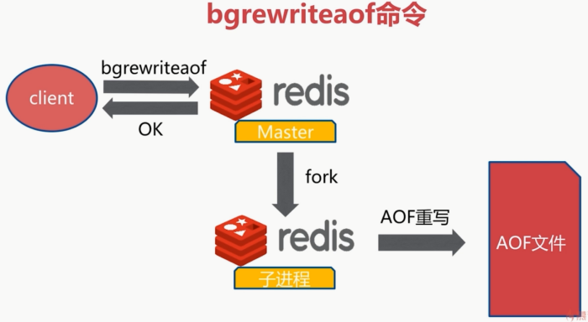

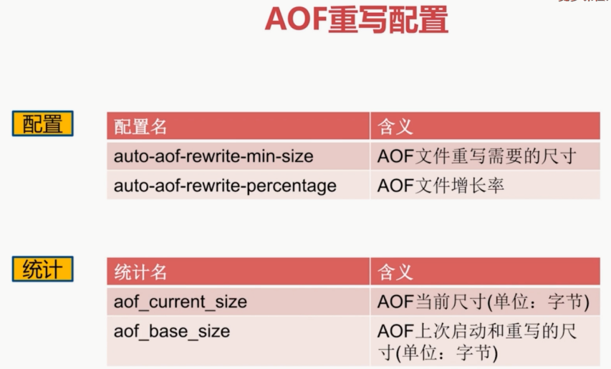

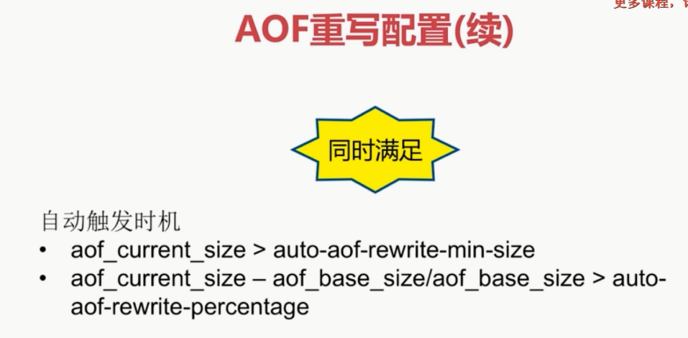

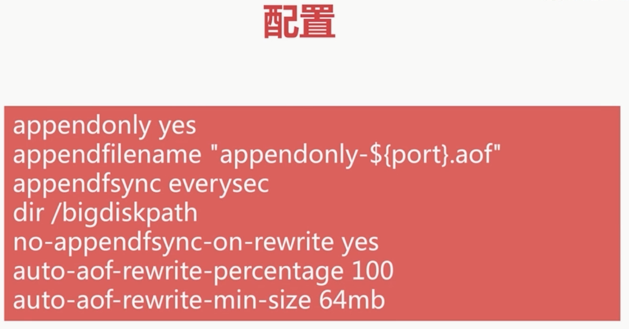

## 对比：

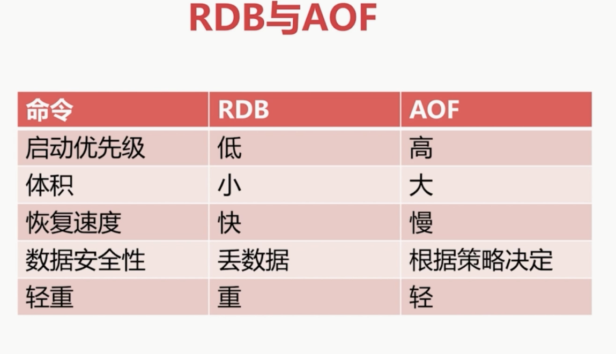

# Redis 复制原理与优化

单机：容量问题 QPS瓶颈问题

## 主从复制

异步的。

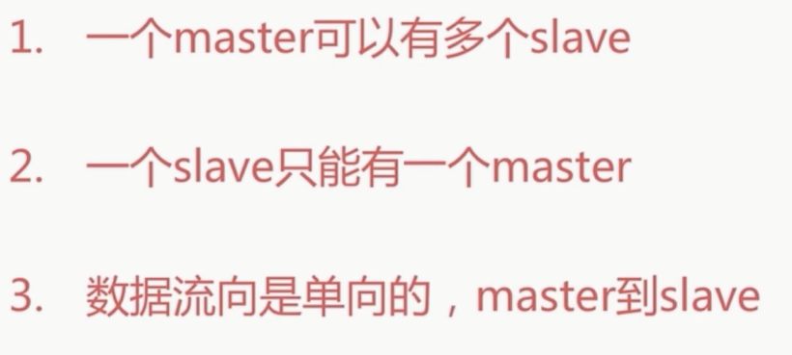

从节点配置成不可以写入。

从节点

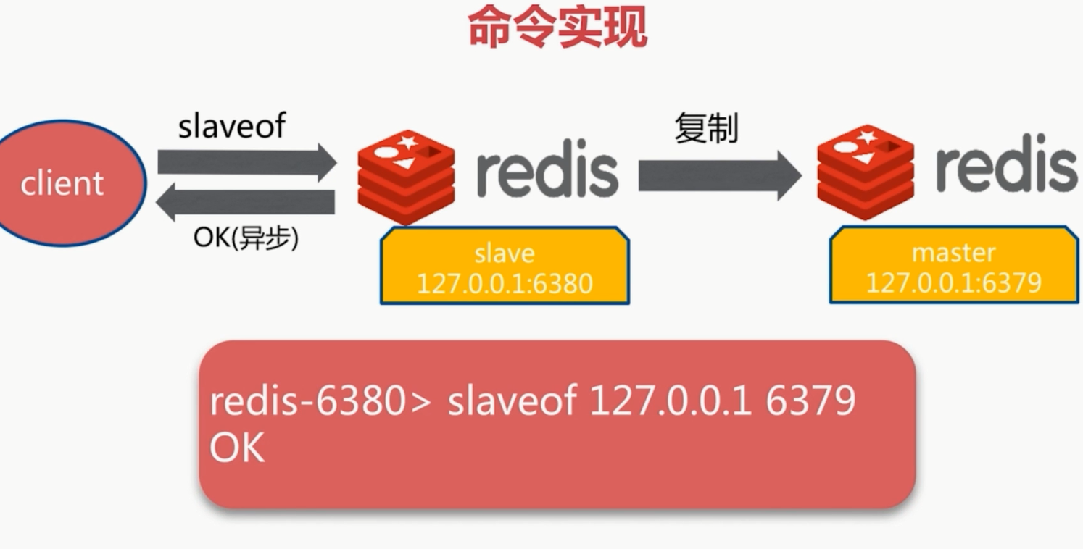

配置的方式：

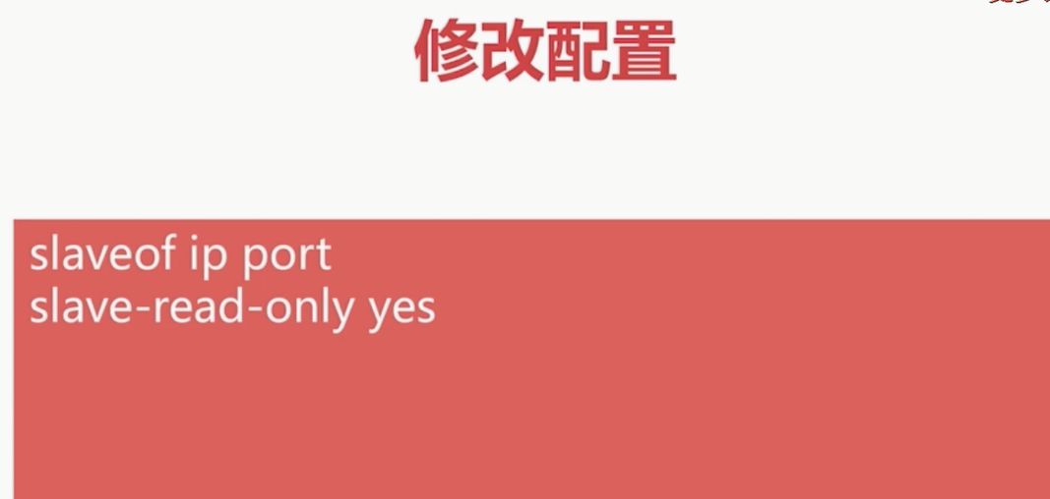

info repliaction

master服务器会记录一个replicationId的伪随机字符串，用于标识当前的数据集版本，还会记录一个当数据集的偏移量offset，不管master是否有配置slave服务器，replication Id和offset会一直记录并成对存在

当master与slave正常连接时，slave使用PSYNC命令向master发送自己记录的旧master的replication id和offset，而master会计算与slave之间的数据偏移量，并将缓冲区中的偏移数量同步到slave，此时master和slave的数据一致。

而如果slave引用的replication太旧了，master与slave之间的数据差异太大，则master与slave之间会使用全量复制的进行数据同步。

runid

## 全量复制

Rdb ，在此期间记录命令，看偏移量

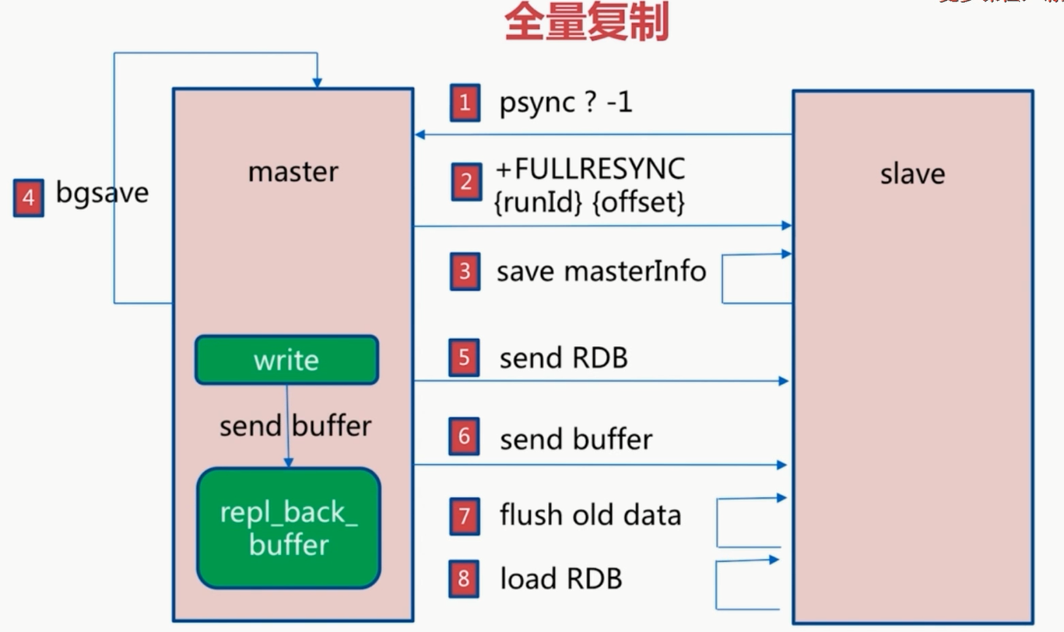

## 部分复制

连接断开了，期间的数据怎么办。

主节点写入缓存区，从节点向主节点发送偏移量。

## 

## 主从复制发生故障时，怎么办？

自动故障转移===》 sentinel

Slave 宕机

Master 宕机

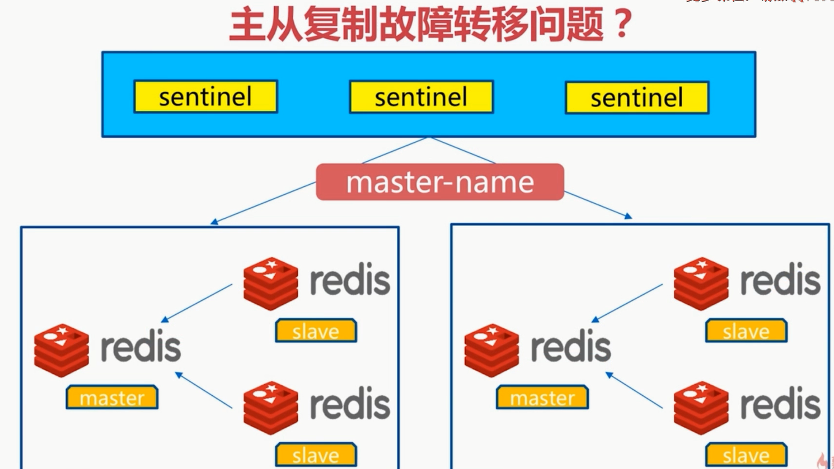

## 疑问

主从复制发生在什么时候

# Sentinel--哨兵

监控节点，做迁移

客户端由sentinel来知道连谁。

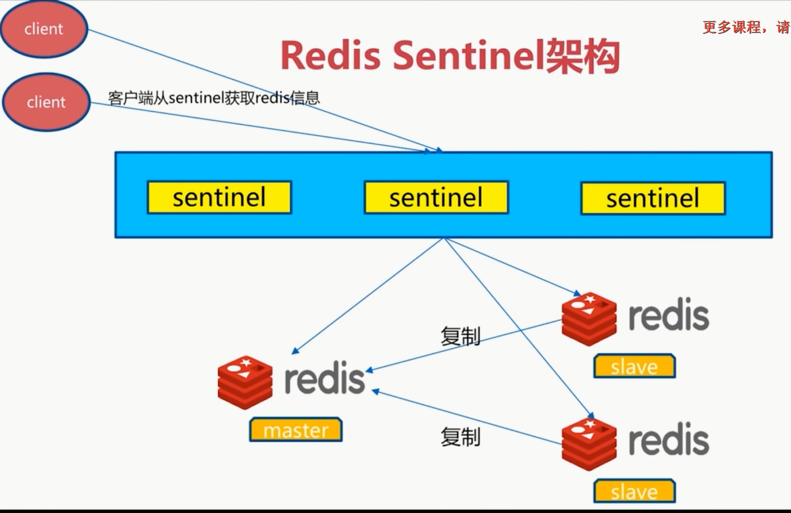

Master 问题

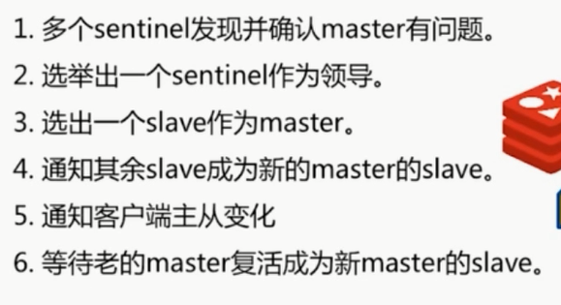

Sentinel 是特殊的redis。

Sentinel 可以从主节点获取redis的从节点信息。

## Java客户端

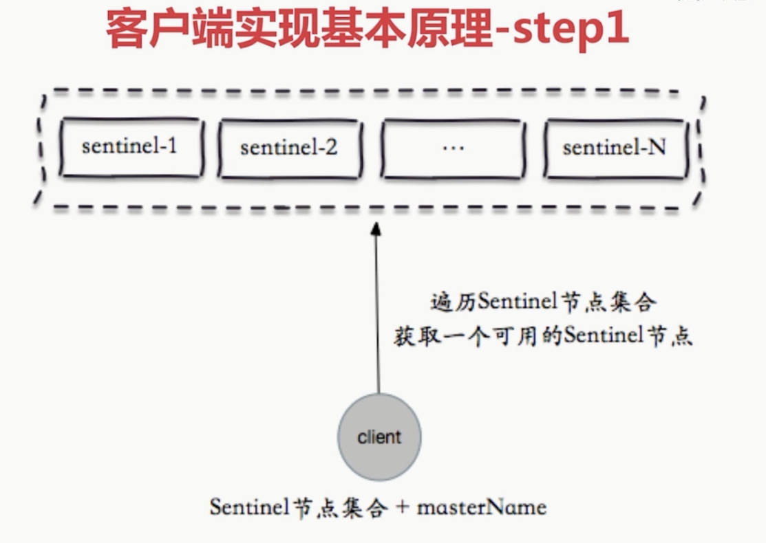

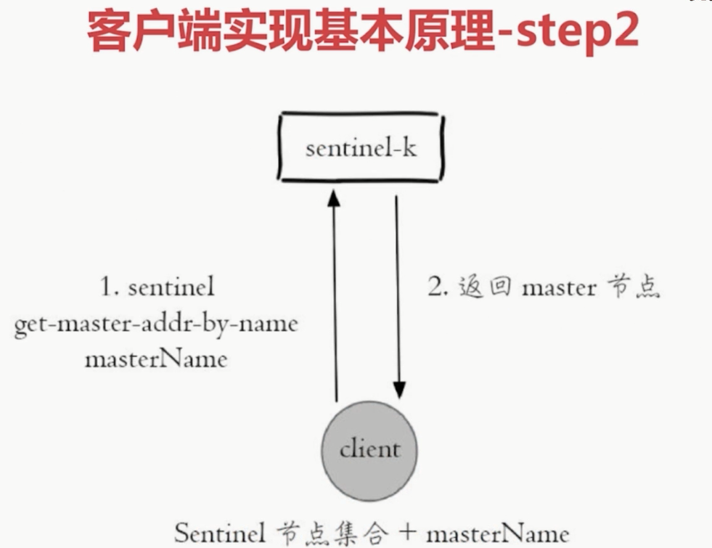

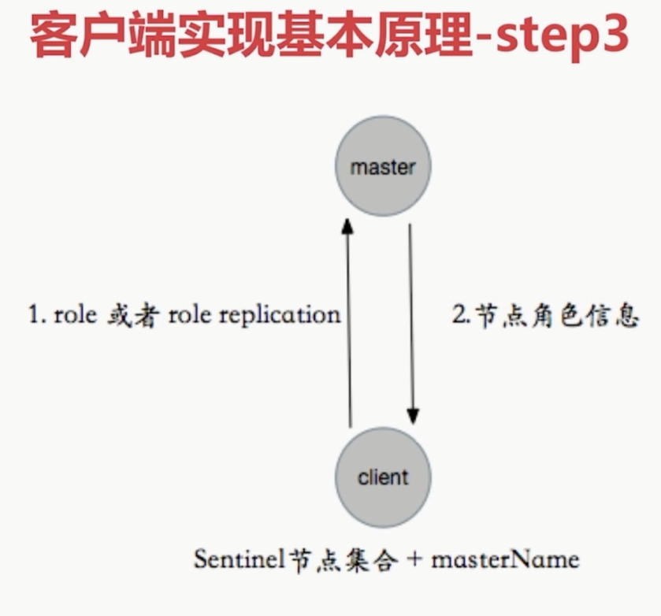

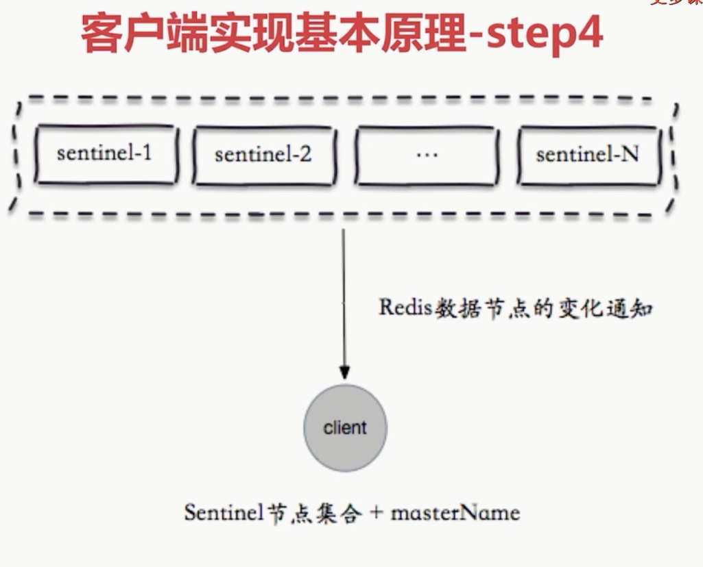

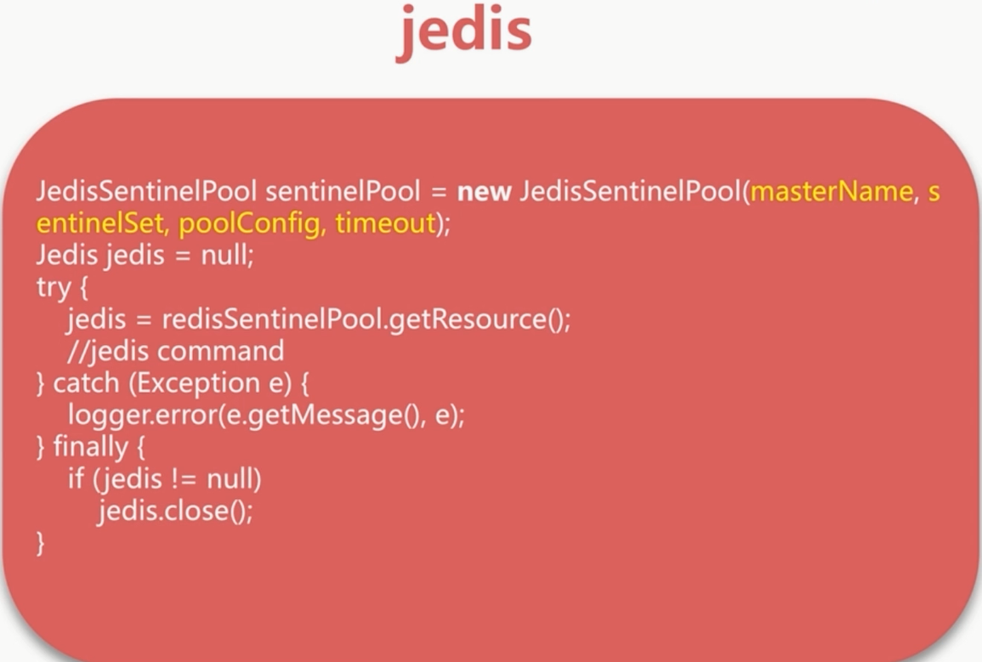

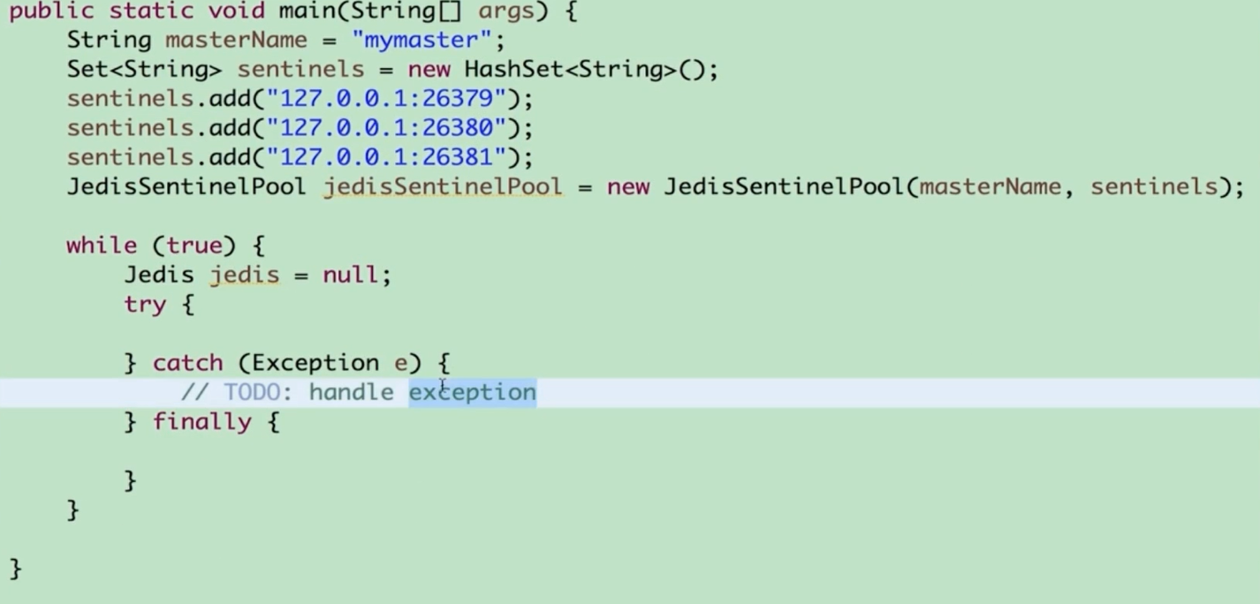

经过配置的时间，主节点故障，sentinel会选取新的master节点。

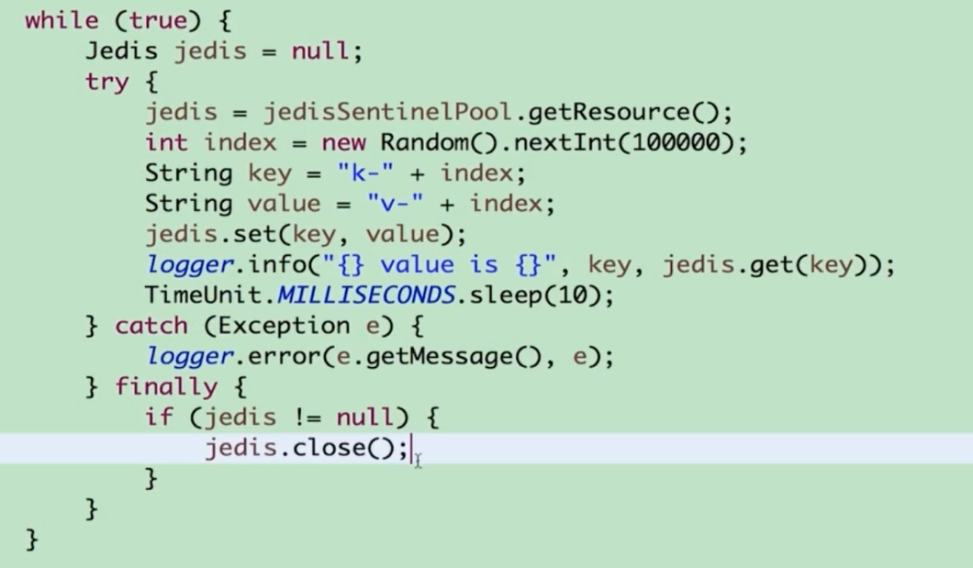

大多数的sentinel都觉得master 坏掉了，就会选新的master出来，同时通知其它salve改master地址。

## Sentinel 三个定时任务

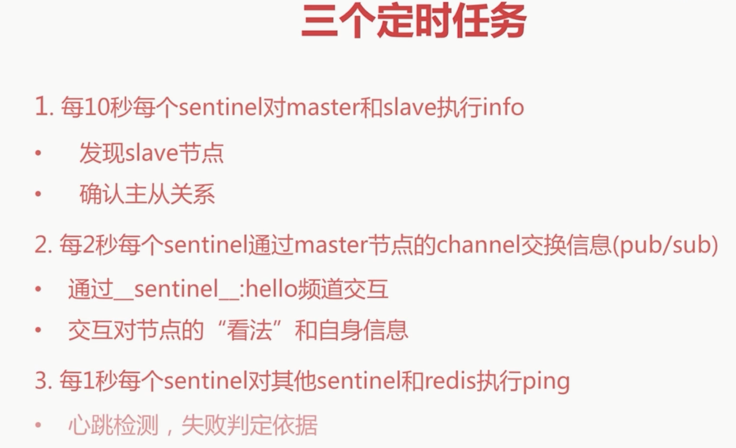

1.

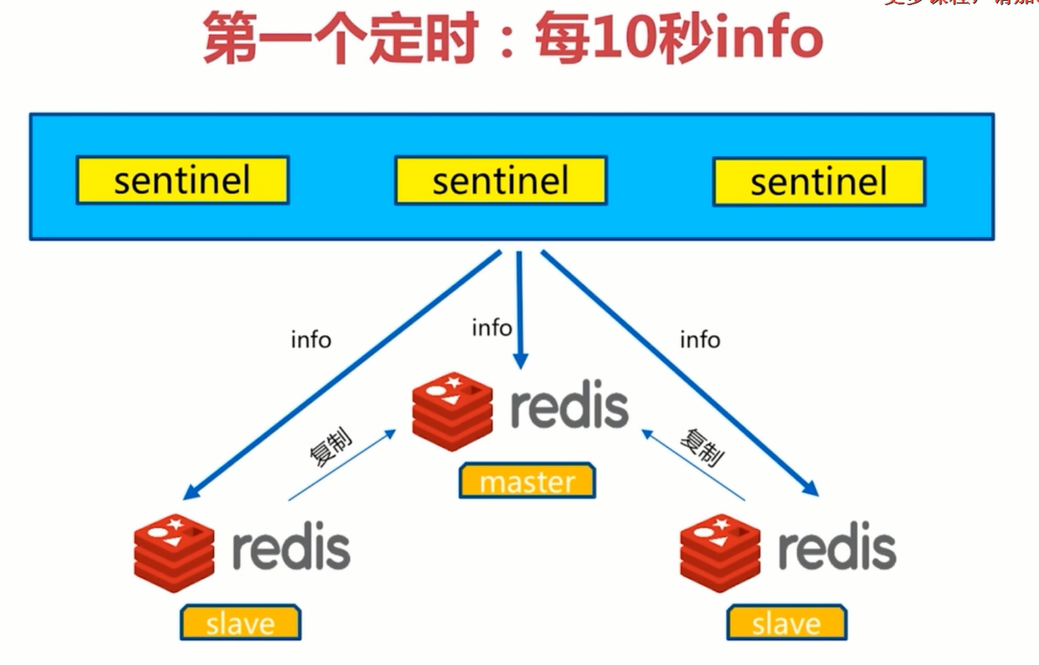

1. Sentinel 之间通过master的频道交流

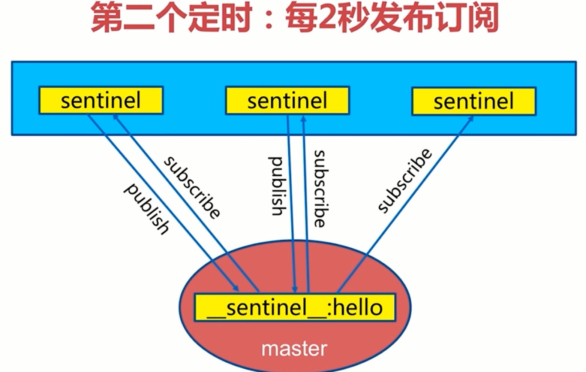

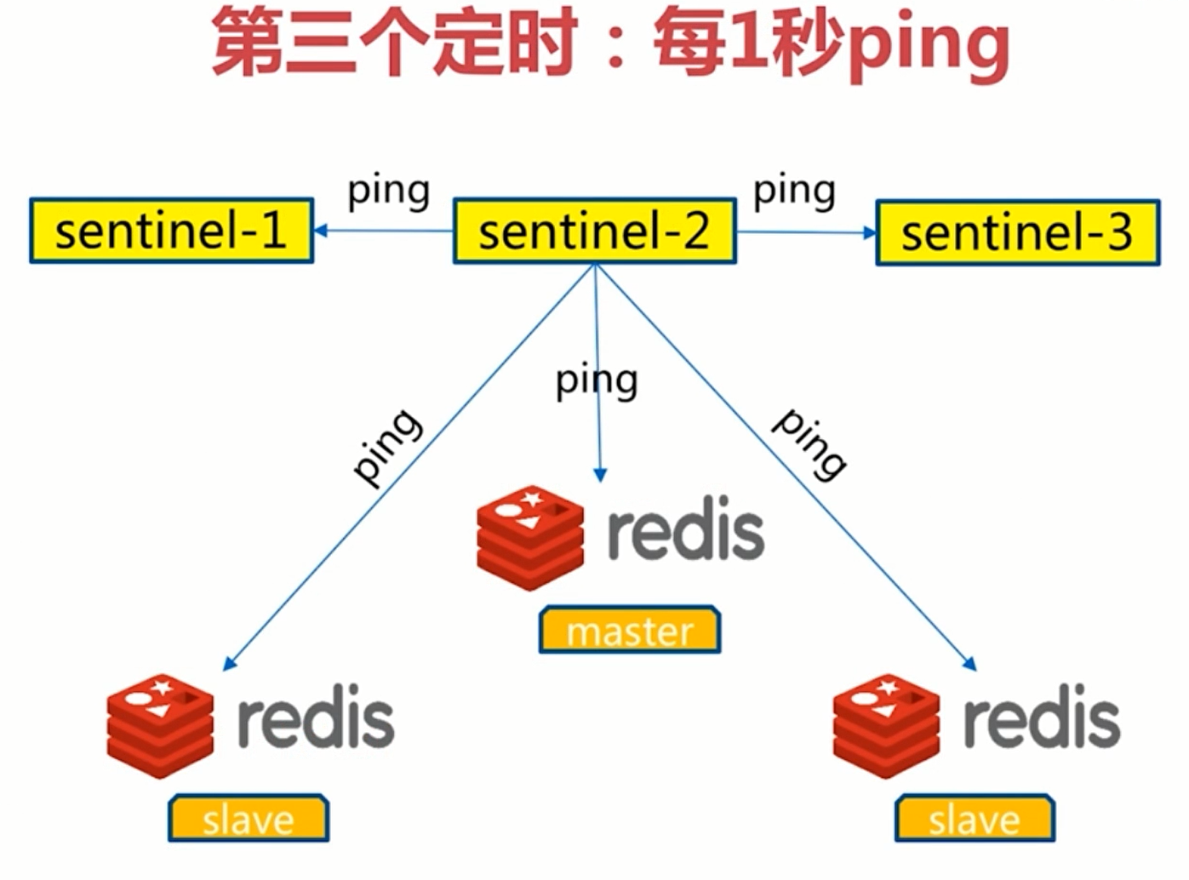

## 主观下线和客观下线

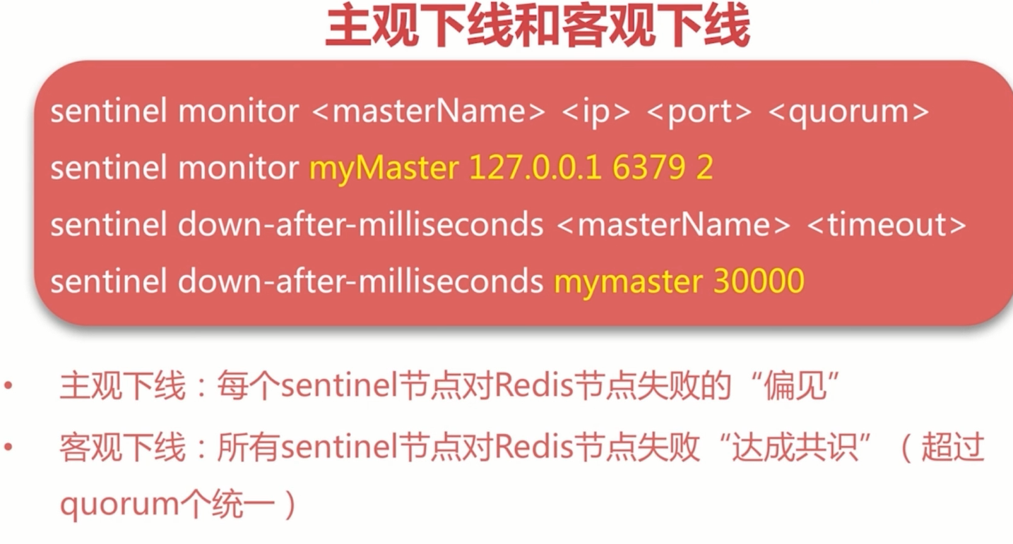

通过第二个定时任务。配置的法定人数---2。

## 领导者选举

Redis 出问题了。

现只需要一个sentinel来做这件事情。如何选出这个sentinel呢？

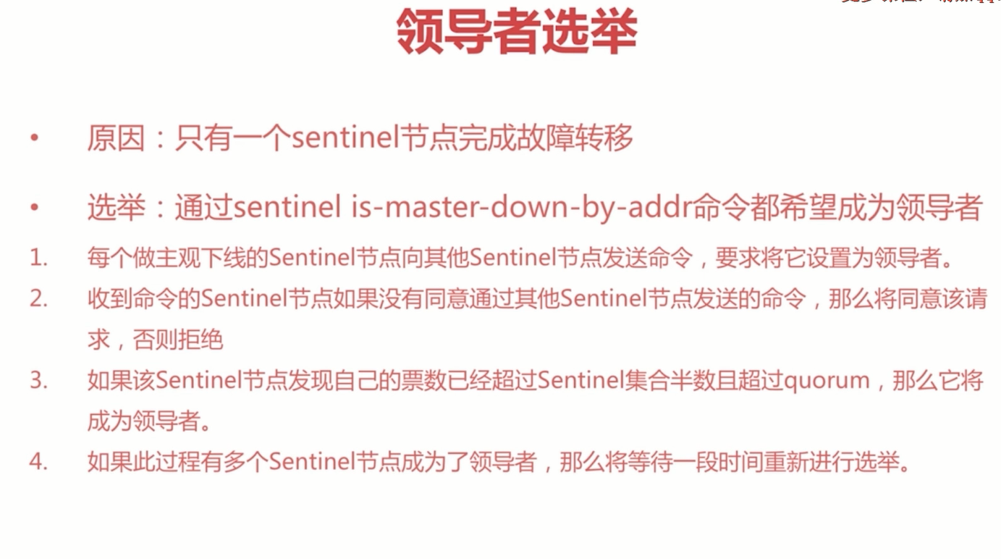

## 故障转移

由sentinel领导者来完成。

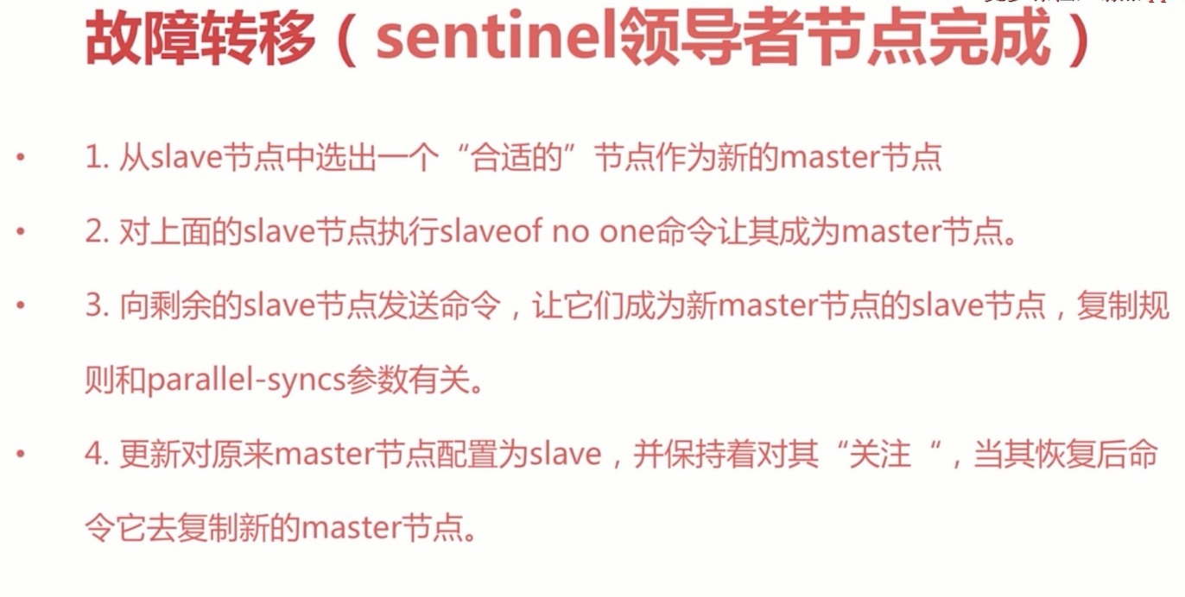

如何选salve 为Master？

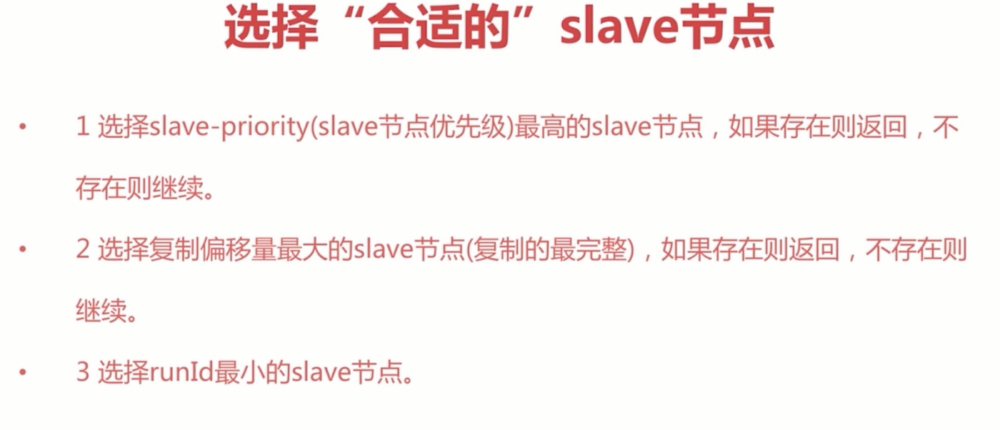

RunId 最小则启动最早。

## 读写分离

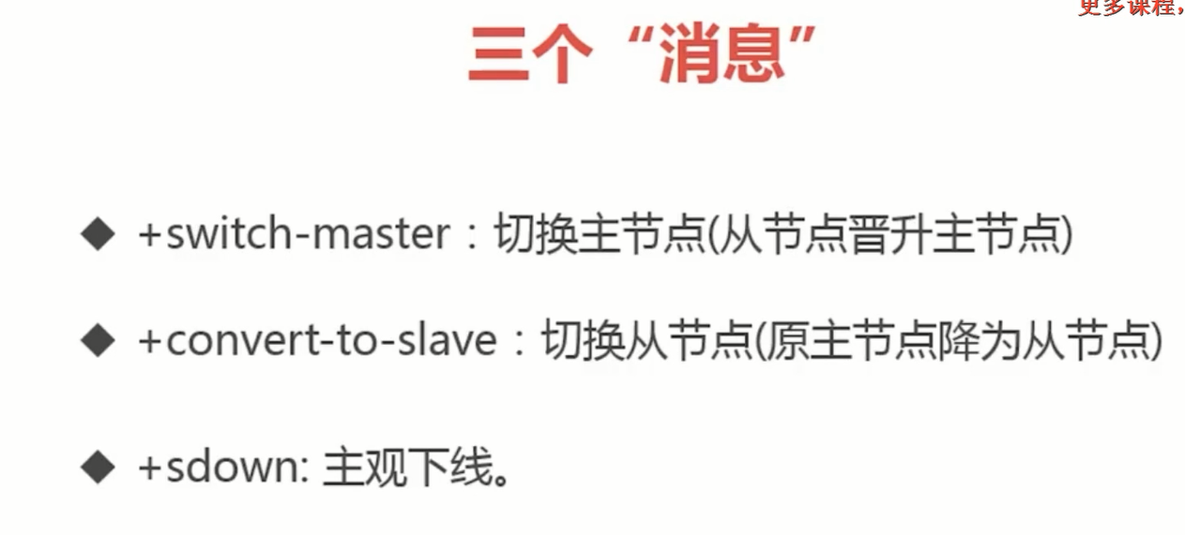

需要自己实现？

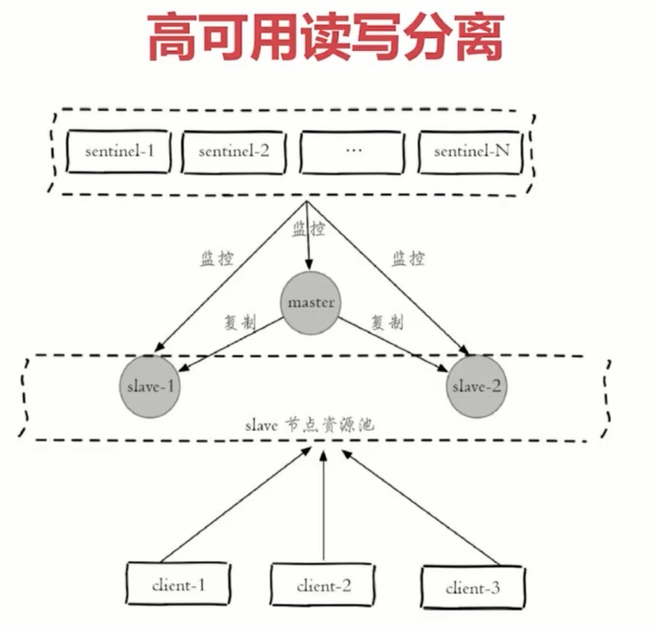

Client 只需连接slave资源池！

其实还是用集群模式好。